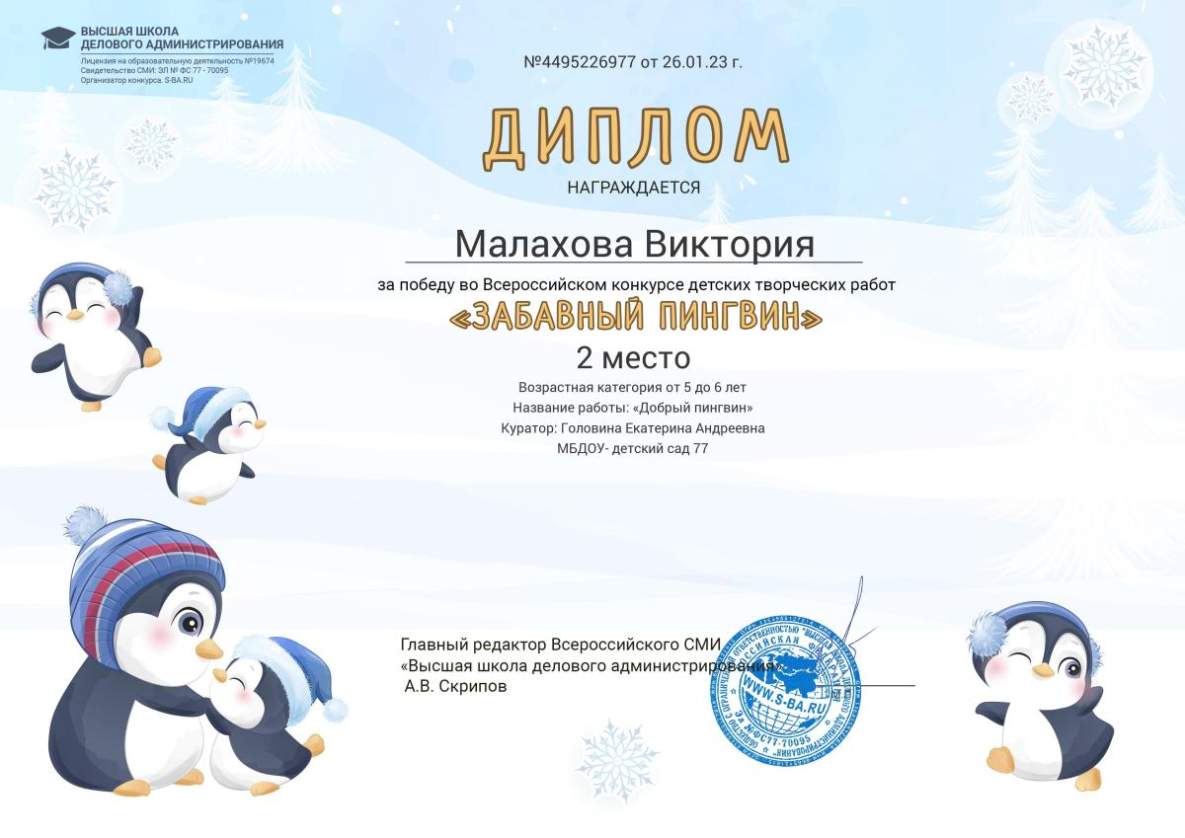

Федоткина Алиса

**ЗА КОЛЛЕКТИВНУЮ РАБОТУ В ХОББИ-СТУДИИ «МАСТЕРИЛКА»**